|  |  |  |
| --- | --- | --- |
|  | MÁRIA LÉGIÓ **MAGYAR RÉGIÁJA**    95. szám 2017. október |  |

***Mária az Úr házából fakadó forrás, amelyből a szomjazók az élet vízét meríthetik: ha valaki ezt a forrást csak ajkával ízleli is meg, nem szomjazik soha többé.***

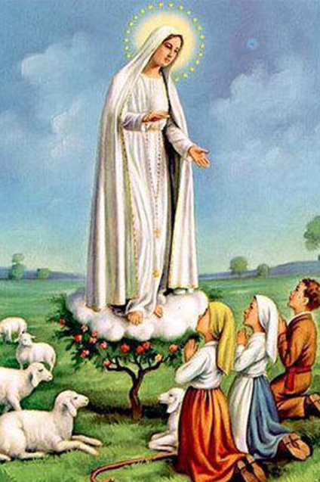

***Szent II. János Pál imád­kozta:***

***„Szeplőtelen Szűz! A Te érintetlen lelki szépséged a mi szá­munkra a bizakodás, a remény élő forrása. Szent Szűz, biztonsággal tölt el minket az élet zarándokutján, mint az örök üdvösség záloga az, hogy Te a mi Édesanyánk vagy. Ezért bizalommal fordulunk Feléd ó Mária. Segíts bennünket, hogy olyan világot építhessünk, amely­ben mindig szeretik és védik az emberi életet, amelyben az erőszak minden formáját elvetik.” Ámen***

[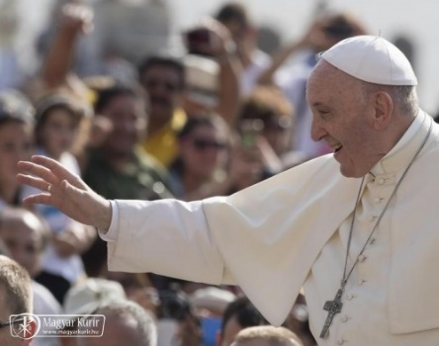](http://www.magyarkurir.hu/img.php?id=80525&img=o_aud.jpg)***Ferenc pápa: Jézus nem olyan követőket akar, akik rosszkedvűen bandukolnak mögötte!***

A Szentatya augusztus 30-án a hivatás és a remény kapcsolatáról elmélkedett a délelőtti általános kihallgatás keretében. Hangsúlyozta: mindig erőt meríthetünk abból, ha emlékezünk Jézussal való barátságunk megszületésére, a kezdeti időkre. Katekézisét teljes terjedelmében közöljük.

Kedves testvéreim, jó napot kívánok!

Ma egy fontos témára szeretnék visszatérni, ez pedig a remény és az emlékezés – különösen a meghívásra való emlékezés – közötti kapcsolat. Szemlélendő képként Jézus első tanítványainak meghívását fogom használni [Jn 1,35–39]. Emlékezetükbe olyannyira bevésődött ez a tapasztalat, hogy egyikük még az időpontját is megírta: „Délután négy óra lehetett” (Jn 1,39). János evangélista igazi ifjúkori emlékként meséli el a történetet, mely változatlanul megmaradt időskori emlékezetében, János ugyanis akkor írja le ezeket, amikor már öreg volt.

A találkozásra a Jordán folyó mellett került sor, ahol Keresztelő János keresztelt; azok a galileai fiatalok a Keresztelőt választották lelki vezetőjüknek. Egyik napon eljött Jézus, és megkeresztelkedett a folyóban. Másnap ismét arra járt, és akkor a Keresztelő János ezt mondta két tanítványának: „Nézzétek, az Isten báránya!” (Jn 1,36). Mindkettejüknek ez jelenti a „szikrát”. Otthagyják első tanítójukat, és Jézust kezdik követni. Ő feléjük fordul, és felteszi a döntő jelentőségű kérdést: „Mit kerestek?” (Jn 1,38). Jézus az emberi szív szakértőjeként jelenik meg az evangéliumokban. Itt két kereső fiatallal találkozik, akiket egészséges nyugtalanság tölt el. Milyen ifjúkor ugyanis a megállapodott ifjúkor, melyet nem nyugtalanít az élet értelmére irányuló kérdés? A fiatalok, akik semmit sem keresnek, már nyugdíjasok, idő előtt megöregedtek. Szomorú, amikor nyugdíjba ment fiatalokat látunk… Jézus az egész evangéliumban, útja során minden találkozásban „szívgyújtogatóként” jelenik meg. Ebből érthető a kérdése, amely napvilágra akarja hozni az élet és boldogság utáni vágyat, amelyet minden fiatal magában hordoz: „Mit keresel?” Én is szeretném megkérdezni a fiatalokat, akik itt vannak a téren, és azokat is, akik tömegkommunikációs eszközökön keresztül követnek minket: „Te, aki fiatal vagy, mit keresel? Mit keresel szíved mélyén?”

János és András hivatása így indul: olyan erős barátság alakul ki köztük és Jézus között, hogy az közös életre és a Jézust mozgató szenvedélyek megosztására készteti őket. A két tanítvány elkezd Jézussal lenni, és rögtön misszionáriussá válik, hiszen a Jézussal való találkozásuk után nem mennek haza nyugodtan, hanem mindketten hívják testvérüket – Simont és Jakabot –, hogy ők is kövessék Jézust. Odamentek hozzájuk, és azt mondták: „Megtaláltuk a Messiást, találtunk egy nagy prófétát”, tehát hírt adnak. Ennek a találkozásnak lesznek a misszionáriusai. Ez a találkozás annyira erős hatást tett rájuk, akkora boldogsággal töltötte el őket, hogy a tanítványok örökre emlékezni fognak erre a napra, amely világosságot és irányt adott ifjúkoruknak.

Hogyan fedezhetjük fel saját hivatásunkat ebben a világban? Hivatásunk felfedezése sokféleképpen történhet, az evangéliumnak ez az oldala viszont azt üzeni nekünk, hogy a Jézussal való találkozás öröme az első, ami rámutat arra, hogy helyes úton járunk. Házasság, megszentelt élet, papság: minden igazi hivatás a Jézussal való találkozással kezdődik, aki örömet ad és új reményt ébreszt bennünk, aki a vele való egyre mélyebb, teljesebb találkozásra és az öröm teljességére vezet minket.

Az Úr nem olyan férfiakat és nőket akar, akik rosszkedvűen bandukolnak mögötte, és az örvendezés szele nem fúj szívükben. Kérdezem tőletek, akik itt vagytok a téren – mindenki magában válaszoljon –: a ti szívetekben ott fúj az örvendezés szele? Mindenki tegye fel magának a kérdést: „Ott van a bensőmben, ott fúj a szívemben az örvendezés szele?” Jézus olyan követőket akar, akik megtapasztalták, hogy a vele való együttlét végtelen boldogságot ad, amit az élet minden egyes napján újból meg lehet kapni. Isten országának az olyan tanítványa, aki nem vidám, aki szomorú, az nem evangelizálja ezt a világot. Nem a retorika fegyvereinek élesítésével válik valaki Jézus hirdetőjévé: te beszélhetsz, beszélhetsz, beszélhetsz, de ha nincs meg benned valami más… Hogyan válhatunk Jézus hirdetőjévé? Ha megőrizzük szemünkben az igazi boldogság ragyogását. Sok keresztényt látunk – magunk között is –, akik a hit örömét árasztják a szemükkel. A szemükkel!

Ezért a keresztény ember – miként Szűz Mária – őrzi szerelmének lángját, mi ugyanis Jézus szerelmesei vagyunk. Nyilvánvaló, hogy érnek megpróbáltatások az életben, vannak időszakok, amikor a hideg ellenére, ellenszélben, sok keserűség közepette kell előrehaladnunk. A keresztények viszont ismerik az utat, mely ahhoz a szent tűzhöz vezet, amely örökre lángra lobbantotta őket.

Kérlek, szépen kérlek titeket: ne hallgassunk a csalódott és boldogtalan emberekre; ne törődjünk azokkal, akik cinikusan azt tanácsolják, hogy ne tápláljunk reményt az életben; ne bízzunk azokban, akik már fellángolásakor kioltanak minden lelkesedést, mert szerintük semmilyen vállalkozás nem éri meg egy egész élet feláldozását; ne hallgassunk a szívükben „öregekre”, akik elfojtják a fiatalok kitörő örömét! Inkább azokra az öregekre hallgassunk, akiknek csillog a szemük a reménytől! Egészséges vágyálmokat tápláljunk: Isten azt akarja, hogy képesek legyünk álmodni, hozzá hasonlóan és vele együtt, miközben igenis jól látjuk a körülöttünk lévő valóságot utunkon. Merjünk egy másfajta világot álmodni! És ha egy álmunk kialszik, kezdjünk el ismét álmodni, és merítsünk erőt reménnyel a kezdetek emlékezetéből, azokból a parazsakból, amelyek – talán egy nem annyira jól sikerült élet után – ott rejtőznek a Jézussal való első találkozás hamui alatt.

Látjuk tehát a keresztény életnek ezt az alapvető dinamikáját: emlékezés Jézusra. Pál azt mondta tanítványának: „Emlékezz Jézus Krisztusra” (2Tim 2,8); ez a nagy Szent Pál tanácsa: „Emlékezz Jézus Krisztusra!” Emlékezzünk hát Jézusra, a szeretetnek arra a tüzére, amellyel egy nap jóságtervként fogtuk fel életünket, és élesszük fel ezzel a lánggal reményünket!

***[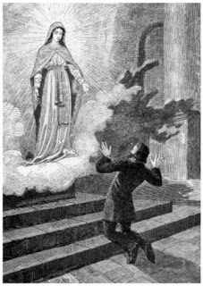](https://2.bp.blogspot.com/-Wboq9Gpr0sQ/Wblrpg-Hm3I/AAAAAAAATa8/4uS3ZDq1P7EOCl9kloiKCZvXibby-SfkACLcBGAs/s1600/jelenes_2.jpg)Őt láttam... Őt láttam!***

***- történet a csodáséremről***

Egy strasbourgi zsidó család fia, Ratisbonne Tivadar fiatal korától kerestea teljes igazságot, így jutott el Jézus Krisztusig. Őbenne ismerte fel az Ó- és az Újszövetség folytonosságát. 25 éves korában, 1827-ben megkeresztelkedett. 1830-ban pappá szentelték. Életét tudatosan zsidó testvérei üdvössége szolgálatába akarta állítani. A családja kitagadta. Öccse, Alphonse szülővárosában lett banki tisztviselő. 1842-ben a liberális ateista ifjú a diaszpóra hagyományait tisztelve, saját unokahúgát kívánta feleségül venni, aki azonban 16 évesen éretlen volt erre. Elhatározta ezért, hogy házasság előtt, egy ideig utazgatni fog a világban. Úti programjába Rómát is belevette, hogy meglátogasson egy baráti családot, Bussiere bárót. Érkezésekor a házaspár épp nem volt otthon. Várakozás közben a báró fia megajándékozta egy csodáséremmel, amit nyakban kell hordozni. De odaadta Szent Bernát imáját is: Emlékezzél meg, ó kegye Szűzanya, Mária – amire Alphonse udvariasságból azt ígérte, hogy le fogja másolni. Másnap, 1842. január 20-án Bussier báró felkérte Alphonset, hogy kísérje el a Szent András templomba egy temetés intézése végett. Közben Alphonse a templomban várakozott Amikor a báró visszatért, legnagyobb meglepetésére, barátját térdre borulva a Szent Mihály kápolna áldoztatórácsa előtt látta. Hiába szólongatta, hiába ért hozzá, nem reagált.

Amikor magához tért elővette a csodásérmet és ezt mondta: „Őt láttam... Őt láttam! Egy ellenállhatatlan vonzóerő közeledésre késztetett. Odasiettem és az oltáron a fényben megpillantottam Őt, aki áldottabb minden asszonynál, és akit már ismertem az éremről. A valóságban alakja hatalmas, sugárzó és fenséges volt és emellett végtelenül szelíd. Intett, hogy menjek közelebb és térdeljek le. Nem szavakkal mondta, de én mindent megértettem! Ó milyen jó az Isten, és mily szerencsétlenek azok, akik nem hisznek!” A Szent Szűz közbenjárására váratlanul megkapta a hit kegyelmét, mint Szent Pál és január 31-én az Il Gesú templomban megkeresztelkedett.

Megtérése után jezsuita pap lett, és bátyjával 1848-ban megalapították a Notre Dame De Sion kongregációt zsidó kislányok nevelésére.

„**Elhagyni a világot - semmi, elhagyni szülőket és barátokat - ez már valami; elhagyni önmagunkat - ez sok, ez minden!”**

|  |
| --- |
| 1855-ben, IX. Piusz pápa engedélyével Alphonse a bátyjával, Theodorral együtt Palesztinába költözött és életük folyamán népük megtérítésén fáradoztak. |
|  |

1858-ban megalapította az Ecce Homo Notre Dame de Sion kolostoriskolát azon a helyen, ahol Pilátus háza állt. A nővérek útját így jelölték meg: „A hit útján járjanak, mint Ábrahám, az áldozat szellemében, mint Izsák, Isten szolgálatában, mint Jákob, szorongattatásokban, mint Dávid, és alázatban, mint Mária.”

A jeruzsálemi Ecce Homo-templomban, az a szép szokás él, hogy minden mise alatt eléneklik az Üdvözítőnek a kereszten elmondott szavait: „Atyám, bocsáss meg nekik, hisz nem tudják, mit tesznek!” (Lk 23,34).

|  |
| --- |
|  |
| [https://3.bp.blogspot.com/-oWwIPDspC_w/Wblspcj5UCI/AAAAAAAATbI/ipFxXjE3xVcjsa39ygjCdfjeZ_0hRg7lgCLcBGAs/s640/ratisbonne%2Bsirja.jpg](https://3.bp.blogspot.com/-oWwIPDspC_w/Wblspcj5UCI/AAAAAAAATbI/ipFxXjE3xVcjsa39ygjCdfjeZ_0hRg7lgCLcBGAs/s1600/ratisbonne+sirja.jpg)P. Alphonse Ratisbonne SJ 1884-ben hunyt el hetvenéves korában. A sírja Jeruzsálem közelében, Ein Karem-ben van. Sírjának felirata: "Ó Mária, emlékezzél meg gyermekedről, aki bizonysága lett győzedelmes szeretetednek". |

Napjainkban is nehéz a sértéseket megbocsátani. Ha nem gyakoroljuk a megbocsátást, akkor tönkremennek családjaink, szétesnek vállalkozásaink, egymás ellen fordulnak az emberek és nemzetek.

Tompa Mihály így verselte meg:

*Aki úgy tud haragudni, és szívére*

*Úgy ránőtt a gyűlöletnek száraz kérge,*

*Hogy ajakán e szép szavak ki nem jönnek:*

*Megbocsátunk az ellenünk vétkezőknek:*

*Lehet annak temploma bár Jeruzsálem!*

*Imádsága soha nem nyer ilyen választ: Ámen*.

Darvas Kozma József atya, a Csíksomlyói Curia lelkivezetője

***A Magyar Szent Korona***

*Második Szilveszter pápának különös álma volt egy éjszaka. Álmában egy angyal jelent meg előtte és ezeket mondta: – Sok évszázaddal ezelőtt egyik elődöd mezítláb lépett ki Róma kapuján, hogy kegyelmet kérjen Attilától, hunok királyától a város számára. A hatalmas Attila meghallgatta elődöd kérését, és békésen vonult el Róma falai alól. Most ennek az Attilának egyik utóda, magyarok uralkodója, Géza fia István fordul kéréssel hozzád. Királyi koronát kíván magának, és népe számára apostoli áldást.*

***[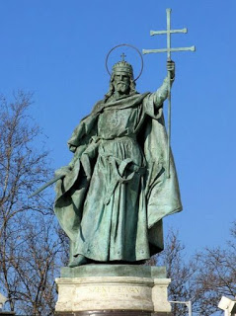](https://2.bp.blogspot.com/-f9JIzGQWXMQ/Vc77-3SsFOI/AAAAAAAAPVQ/Bsr-LgFGFcIcKvVYzN68LiOCEo6Iq19wQCPcBGAYYCw/s1600/sztistvan.jpg)****Teljesítsd kívánságát, Szilveszter, mert ha teljesíted, a kereszténység pajzsává válnak a magyarok, s kardjuk az egyház kardja lesz. Több áldozatot hoznak és ezerszer többet szenvednek majd a keresztény hitért ezek a magyarok, mint a világ összes népei együttvéve!*

***[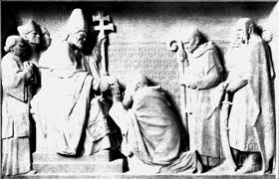](https://4.bp.blogspot.com/-eYgcQPMXTGs/WZV9CI4L-lI/AAAAAAAATRI/p07s_AEvLL0-cZzsULFQ5auynq2moy89QCLcBGAs/s1600/II.+Szilv.jpg)***

S lám, alig telt el néhány hét a különös álom után, amikor a magyarok földjéről megérkezett Rómába Asztrik érsek, királyhoz illő kísérettel és gazdag ajándékokkal, és királyi koronát kért István névre keresztelt Géza fia Vajk, magyar fejedelem számára.

Szilveszter pápa nagy örömmel fogadta magyarok küldöttjét, és levél kíséretében küldte meg apostoli áldását és a királyi koronát. Így szólt a levél: *„Szilveszter pápa, Isten szolgája, áldását küldi magyarok uralkodójának! A Felséges Isten és a szent apostolok által ránk ruházott hatalmunknál fogva engedélyezzük, küldjük és adományozzuk áldásunkkal együtt mindazt, amit tőlünk kértél. A királyi koronát az apostoli királyi címmel együtt, érsekséget Esztergom székhellyel és a többi püspökségeket.*

*Mindezeken felül apostoli hatalmunknál fogva engedélyezzük és kívánjuk, hogy úgy te magad, mint minden jogos utódod, bárki legyen is az, maga előtt hordassa a keresztet, mint apostoli jelvényt. Te és utódaid, ahogy apostoli királyokhoz illik, magatok döntsetek, ítélkezzetek és rendelkezzetek mi helyettünk minden egyházi dologban úgy a jelenben, mint a jövőben országotok földjén.*

*Róma, az Úrnak ezredik esztendejében, március hónapjának huszonhetedik napján.”*

Ahogy a szent korona megkezdte útját Rómából a magyarok földjére, mennybéli angyalok serege kísérte magosan az égen, elterelve útjából a fellegeket, szeleket, viharokat és árvizeket. Ahol a koronát vivő kis csoport elhaladt, virágok nyíltak ki hirtelen az út mindkét szélén, még a magos hegyi hágókon is, ahol hó lepte a földet.

Sok egyéb csoda is kísérte útját. Az út mentén lakozó népek tehenei kétszer annyi tejet adtak, mint azelőtt. A juhok három bárányt hoztak a világra, és legelők, kaszálók, szántóföldek, gyümölcsösök termése megtízszereződött. A csodák láttára letérdelt a nép mindenütt az út mentén, amerre csak a Szent Korona elhaladt és minden nép a maga nyelvén áldotta az Urat, Róma városától magyarok földjéig.

***Wass Albert­ Szent László király légy népednek oltalma***

*Üdvözlégy kegyelmes Szent László király!*

*Magyarországnak édes oltalma,*

*Szent királyok közt drágalátos gyöngy,*

*Csillagok között fényességes csillag!*

*Szentháromságnak vagy te szolgája,*

*Jézus Krisztusnak nyomdoka követi;*

*Te szent léleknek tiszta edénye,*

*Szűz Máriának választott vitéze.*

A 2017. évet hazánkban, Szent László királynak szenteljük trónra lépése 940., a szabolcsi zsinat megtartása 925. és szentté avatása 825. évfordulója alkalmából. Az isteni gondviselés különös intézkedését kell látnunk abban, hogy őt adta a magyar nemzetnek az első szent király halálát követő négy évtizedes viszály után.

László édesapja Bajnok Béla, a megvakított Vazul fia; édesanyja II. Miesko, lengyel fejedelem lánya, Richeza hercegnő. Szent László 1046-ban született a Lengyel Királyságban

László még jóformán fel sem serdült, máris viszontagságos időket kellett átélnie: a testvérharcot András király és apja, Béla herceg, majd az évekig húzódó viszályt Salamon király és Géza bátyja között. Így korán megedződött az élet iskolájában, László egész életét sok küzdelem és megpróbáltatás jellemzi.

, Az ország védelmében még mint fiatal herceg ismételten kitüntette magát. Talán 22 éves lehetett, amikor az úzok (fekete kunok) betörtek az ország keleti részébe Salamon uralkodása idejében (1068). A Kerlés melletti ütközetben döntő szerepet játszott a győzelem kivívásában. Ő volt a csata főhőse, különösen azáltal, hogy az egyik menekülő kun vezért, aki egy magyar leányt vitt magával, üldözőbe vette, legyőzte, és a leányt kiszabadította, jóllehet előzőleg már súlyos sebet kapott a csatában. E hőstette valóságos legendával fonta körül alakját, s a következő századokban számtalan magyar templom falán megfestették. Ugyancsak döntő szerepet játszott, mint vitéz katona a Salamon király és Géza bátyja közötti testvérharcban: a mogyoródi csatában (1074) bátyját győzelemre segítette, s uralmát biztosította.

1077-et írtak, amikor Lászlónak a nép akaratából, jóllehet Salamon még életben volt, át kellett vennie az ország kormányzását. Számos alkalommal meg kellett védeni az országot támadó ellenségektől (kunok, besenyők)

Amikor tehette, szeretett félrevonulni és imádkozni. Különös áhítattal tisztelte a Boldogságos Szűz Máriát. Máriás lelkülete a női nem iránti tisztéletben is megnyilvánult.

Imáinak hatásossága nyilvánul meg az alakját körülfonó legendákban is: az üldöző ellenség előtt a szikla meghasad, éhező katonái táplálására szarvascsordák jelennek meg, imájára víz fakad a sziklából, az ellenség elé dobott pénzei kővé változnak... Ugyanígy lesz ,,Szent László füve'' gyógyír a betegség ellen.

,Szinte állandóan a tenyerén hordja, kardja élén hordja az életét: minden pillanatban kész odadobni azt Egyháznak, hazának, egyeseknek -- mindennek és mindenkinek, akikben, amiben azt a két szentséget látja testet ölteni, amelyért élt: a magyar ügyet és az Isten ügyét'' -- írja róla Sík Sándor. Egész élete, eljárásai, intézkedései a szentség jegyét viselik magukon. Már a krónikás is úgy jellemzi, mint aki ,,mindenkor rugalmas volt és szelíd. Vigasztalta a bajtól sújtottakat, fölemelte az elnyomottakat, az árvák kegyes atyja volt. Az ország minden lakosa csak kegyes király néven emlegette

A magyar nemzet és az Egyház szolgálata nyilvánult meg abban is, amikor István, Imre és Gellért ereklyéit 1083-ban fölemeltette, az egyházi és világi nagyok, valamint hatalmas néptömeg jelenlétében. Ezzel a magyar népnek a saját nemzetéből adott szent példaképeket.

Igen fontos szerepet töltött be uralkodásában az igazságszolgáltatás újjárendezése. Az évtizedes testvérharcban és az egyéb belső küzdelmekben erősen megrendült a törvények kötelező ereje. Különösen elhatalmasodott a tolvajlás, és meglazultak az erkölcsi életet szabályozó törvények. Ezt nem tűrhette az a László, akiről a krónikás ilyen jellemzést ad: ,,Minden ítéletében Isten félelmét tartotta szeme előtt.'' Ezért uralkodása második évében, 1078-ban Pannonhalmán a papság és előkelők jelenlétében szigorú törvényeket hoztak a megrendült vagyonbiztonság megerősítésére. Nem kímélték az előkelő és gazdag embereket sem. Aki egy tyúk értékénél többet lopott vagy elorzott, fölakasztották.

A kor szelleme, másrészt László nagy tekintélye és egyházias gondolkodása hozta magával, hogy az egyháziak életviszonyainak szabályozásába is belenyúlt. Az 1092-ben Szabolcsba összehívott zsinaton intézkedtek a papok házassága ügyében, tilalmazták az egyházi javak elidegenítését, s rendezték az ünnepek és böjtök megtartását. Ugyanez a zsinat büntetéssel sújtja a pogány szokásoknak hódolókat, és szabályokat léptet életbe az erkölcsi élet védelmére, mind a házasságon belül, mind azon kívül.

A szabolcsi zsinat emékére 2017 június 24-én tartottuk a Debrecen- Nyíregyházi Egyházmegyében a Szent László-emlékév központi ünnepségét Szabolcs községben.

Erre az alkalomra ide érkezett a Győrben őrzött Szent László koponyacsont-ereklye, amelynek jelenlétében ünnepi szentmisét mutatott be dr. Erdő Péter bíboros, prímás, Esztergom-Budapesti érsek, Alberto Bottari de Castello, Magyarország apostoli nunciusa, és a Magyar Katolikus Püspöki Konferencia tagjai részvételével.

Szent László király 925 éve erre a tájra hívta össze az ország nagyjait, vezetőit, hogy zsinatot tartson és kérje Istent, hogy adjon igazságos és bölcs törvényeket, amelyek szerint a nemzet, a nép tovább járhatja a megkezdett keresztény utat.” Palánki Ferenc püspök úr köszöntőjében feltette a kérdést„Miben tudjuk követni Szent Lászlót?”– „Nem követhetjük a csodatetteiben, az ország építésében, de követhetjük Isten országának építésében ott, ahol élünk. Ragaszkodjunk a keresztény értékeinkhez, katolikus hitünkhöz, és szívünk mélyén, környezetünkben építsük Isten országát. Ezen az ünnepen visszaemlékezve a 925 évvel ezelőtti eseményre kérjük Isten áldását népünkre, nemzetünkre, egyházunkra és Szent László közbenjárását” – fejezte be köszöntőjét Palánki Ferenc megyéspüspök.

Erdő Péter bíboros úr kifejtette Szent László király meg akarta szilárdítani hazánkban a keresztény életet. Gondoskodni akart arról, hogy a különböző népek és közösségek békésen éljenek együtt, és a kisebbségek iránti türelmet össze lehessen egyeztetni az egész társadalom életének ritmusával.

Különösen fontosak ennek a zsinatnak a házasságról szóló rendelkezései (13. és 20. k.). Házasságtörés esetén például, ha azt különválás követte, egyik fél sem köthetett új házasságot a másik életében. Ebben a tekintetben nem tettek különbséget vétkes és vétlen fél között, hiszen nem a személyes magatartás büntetéséről, hanem a házasság felbonthatatlanságáról volt szó. Ezért küzdött Szent László király, tudatában annak, hogy esetleg a nép szokásai ellenkeztek ezzel, és nehezen sajátították el a keresztény életeszményt. Ezt az igazságot az Egyház az évszázadok viszontagságai között is igyekezett képviselni más és más kultúrák között, új és új népek körében akkor is, ha ez hosszú küzdelmet és nagy lelkipásztori erőfeszítést kívánt.

Szent László király öröksége számunkra ma is az eszményekhez való hűség és a realitás bölcs szemlélete, amely nem csak a lelkiélet világában, hanem a látható emberi közösség, az Egyház és a világi társadalom életében is nélkülözhetetlen. Ehhez kérjük közbenjáró segítségét Egyházunk és egész népünk számára! Ámen.

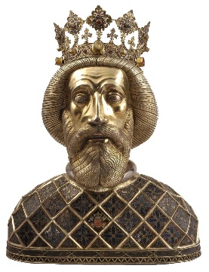

Ó, Szent László, magyar király,

Mi nemzetünk óhajtva vár,

Imádkozzál miérettünk,

Hogy Isten kedvében legyünk!

*nyíradonyi Magyarok Nagyasszony Presidiumból Orsolya testvér*

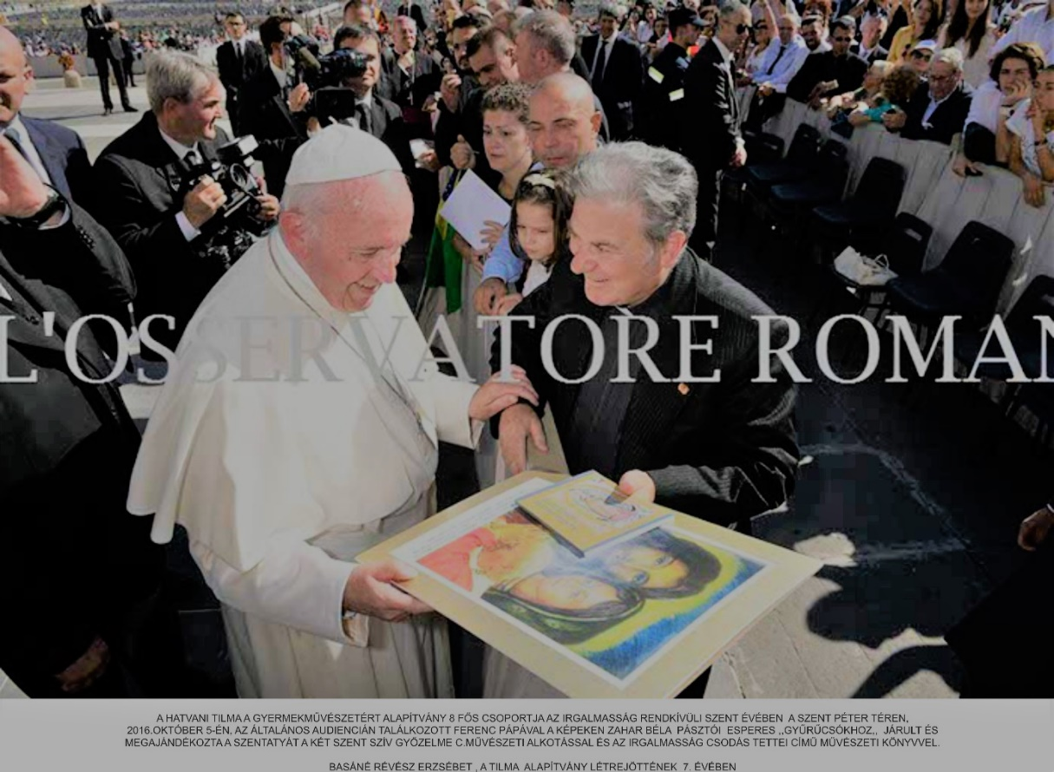

*Béla atyánk egy éve – az irgalmasság évében - a hatvani TILMA gyermekművészetért alapítvány csoportját kisérve megajándékozta Ferenc pápát „A két szent szív győzelme” című rajzzal és „Az irgalmasság csodás tettei” című művészeti könyvvel****.***

Ferenc pápa minden alkalmat megragad arra, hogy kimutassa szeretetét és tiszteletét a Szűzanya iránt, aki Isten Anyja és a mi Anyánk is. Amikor beszél róla, közvetíti nekünk az ő gyermeki kapcsolatát Máriával, és megmutatja szerető harmóniáját a Szent Szűz vágyaival és érzelmeivel.

***Imádkozzatok, imádkozzatok, szívből imádkozzatok. Imádkozzátok a rózsafüzért –*** ismétli. Ferenc pápa májusban mondta: ***Ahhoz, hogy meghalljuk az Urat, szemlélni kell őt, felfogni folyamatos jelenlétét életünkben, meg kell tanulni beszélgetni vele, teret adni neki az imádságban ... Napunk során emlékezzünk meg többször az Úrról! ... Szeretném felhívni a figyelmet a rózsafüzér fontosságára és szépségére.***

**A pásztói ünnepi 200. Régia ülés képei**

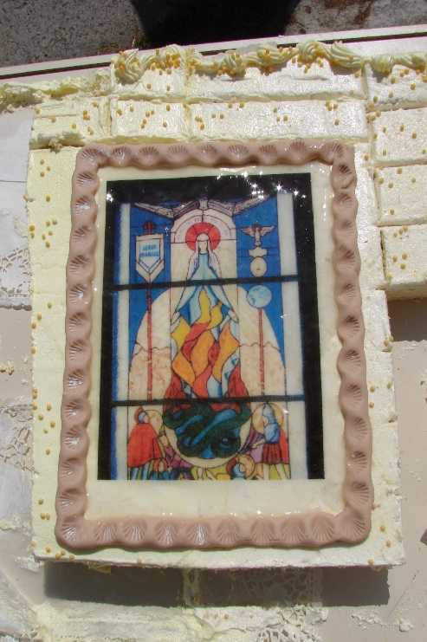

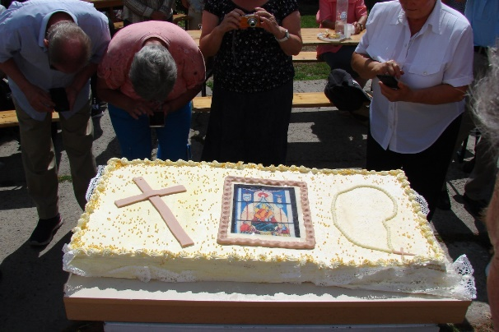

az ünnepi torta

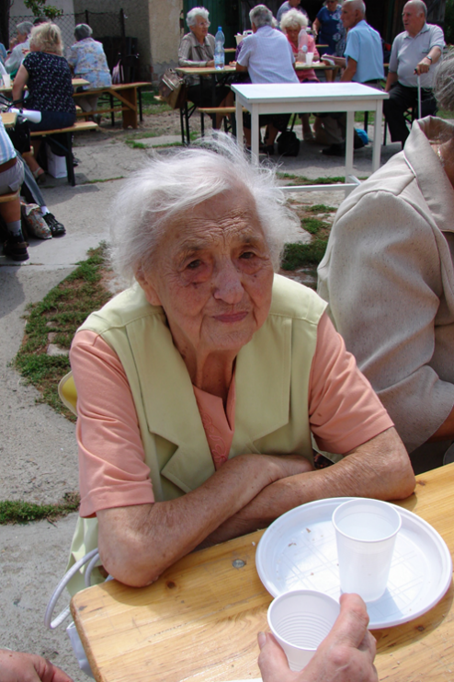

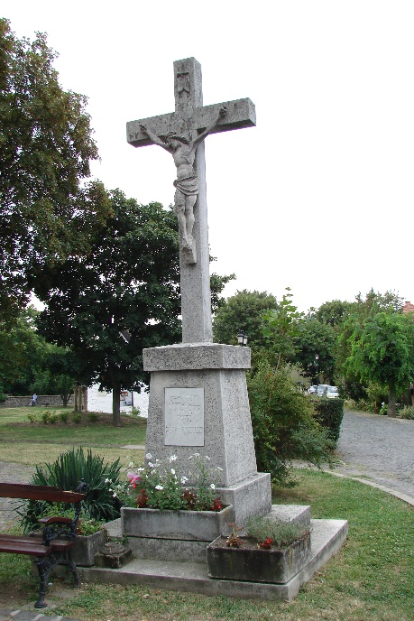

a legszebb korú aktív légiósunk

*Fényképeket készítette állandó fotósunk, Laci testvér az Újpesti Curiából*

**Kótai Róbert százados atya /katonai lelkész/ beszéde a bazilikai engesztelő virrasztás szentmiséjén**

Krisztusban szeretett testvéreim!

A Szent Kereszt felmagasztalásának ünnepe van, s én lélekben azon gondolkodtam, hogy hová vigyem el a kedves testvéreket, akik itt most egy esti virrasztásra készülnek? Gondolatban egy zarándoklatra, hogy menjünk-e el oda a Golgota hegyére, ahol a hegynek az aljában a Hétfájdalmú Szűzanya van, a Fájdalmas Szűzanya, akinek holnap tartjuk az emléknapját – megnevezetten -, vagy valamelyik magyarországi zarándokhelyünkre, ahol Szent Kereszt a templom titulusa, és őriznek egy szilánkot valóban az Üdvösség fájából? Most én mégis a székesfehérvári bazilikán keresztül a Közel-Keletre, Irakba szeretném elvinni a kedves testvéreket, egy lelki útra. S azért a székesfehérvári bazilikán keresztül, mert ott a jobboldali kis emlékkápolnában Székesfehérvár fogadalmi ünnepén, augusztus 14-én, elhelyezésre került egy Irakból származó kis községből, ami Moszultól mintegy tizenegy-néhány kilométerre a Hormizid kolostortól, ami a káld egyháznak a lelki központja – szintén tizenegy-néhány kilométerre fekszik, s ezt a keresztet az ottani érsek úr küldte Székesfehérvár püspökének, s ezt a keresztet én emeltem ki az összetört oltár kövei közül.

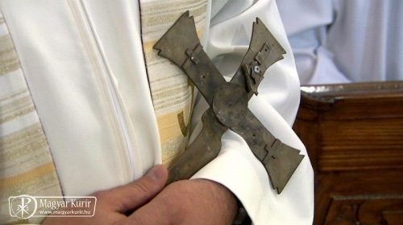

Ha el tetszenek menni fizikailag is Székesfehérvárra, s a jobboldali Szent István kápolnában, ahol Szent István fejereklyéit is őrzik, meg tetszenek látni a feliratot is a falu történetéről. Egyszerű réz keresztről van szó. Amiért, hogyha bemegyünk itt egy kegytárgy boltba, talán itt is lehet venni. Nem az értéke nagy, hanem az, hogy erőszakkal eltávolították róla a korpuszt a lezúduló oltár kövei, amit szétlőttek, felrobbantottak, görcsbe tekerték ezt a réz keresztet. Tetszenek tudni, én hiszek abban, - lehet, hogy szentimentálisnak gondolnak -, hogy van a Krisztus keresztje, ami az Üdvösség Fája, és van ez a kereszt, amin a 21. században egynéhány évvel ezelőtt újra elszenvedte Krisztus a kereszthalálának a fájdalmait. És ez tette ereklyévé!

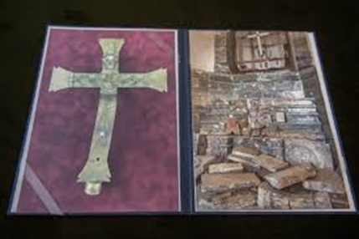

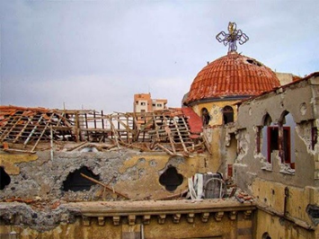S ugyanígy a karakosi Szeplőtelen Fogantatás templomnak a falából elhoztam magammal egy lövedéket, mert hisz szétlőtték azt is, s remélhetőleg ez a lövedék ki lesz állítva majd a Nemzeti Múzeumban az „Üldözött keresztények” című kiállításon. Én hiszek abban, hogy ez pedig Krisztus Töviskoronájából az egyik tövis, vagy az egyik szög, amit a 21. század gonoszsága, istentelensége, keresztényüldözése újra meg újra a Megváltó Testébe ütött. Én hiszek ebben. Én így tekintettem rá, és így hoztam el pap unokatestvéremnek, hogy neki is legyen egy ilyen ereklyéje, ne csak a székesfehérvári püspöknek. Talán ez a lelki út, azt gondolom, kell, hogy indítson bennünket arra, amit ez a mai nap üzen.

Az imént elhangzott olvasmány arról beszél, hogy a pusztában vándorló ember elégedetlensége önmaga számára is kereszt, és önmagát is elviselhetetlenné teszi, és könnyen talál indokokat arra, hogy elforduljon Istentől, az Isten felé vezető útról. Mert erről szól. Mert mire Mózes lejön a hegyről, istentelen, bálványimádóvá válik az a nép, aki megtapasztalta korábban az Isten gondviselő szeretetét. Tehát sokszor mi teszünk saját magunk vállára az elégedetlenségünkkel, a rossz kedvünkkel, boldogtalanságunkkal, a mondvacsinált kifogásainkkal keresztet. Pedig a kereszténységünk nem a kereszt botrányával, nem a kereszt fájdalmával, hanem az üdvösséggel, a reménnyel hív meg bennünket egy reményteli életre, hogy Krisztus azon váltott meg bennünket. A felmagasztalás ebben áll: hogy Szent Keresztje által váltotta meg a világot, és váltott meg bennünket is, és ezért az életünk tele kell, hogy legyen reménnyel.

Már lehet ez a második elmélkedési út, zarándokút, hogy megtaláljam az életemben azokat a pozitív dolgokat, amit oda tudok tenni a Megváltás Fája alá. Hogy ne legyek önmagam számára önmagam elviselhetetlen keresztje.

A harmadik gondolat-szilánk pedig ez: ne az elrettentés, ne a fájdalom, ne a szenvedés oldaláról szemléljük ma a keresztet. Hanem használjuk ki ezt a szent órát arra, hogy az Élet Fája legyen számunkra. Az Élet Fája pedig úgy lesz, hogy aki benne hisz, az el ne vesszen, hanem örök élete legyen. Így nyer a szimbólum értelmet. Hogy a kereszt az Élet Fája. A remény és az élet, az örök élet fája maga a kereszt, maga a feszület. Én hiszek abban, hogy ahonnan azt a keresztet hoztam, azoknak az embereknek, az ottani keresztényeknek a hite olyan erős, hogy a lerombolt templomaikat, a meggyalázott oltáraikat, a felégetett otthonaikat hitből újjá fogják építeni.

Tehát, ahol az európai ember úgy gondolná, hogy már a fű sem fog nőni, ők azért, mert a keresztény ember optimizmusával, reményével nekiállnak és újra virágzóvá teszik azt a megszentelt földet, amely próféták földje, amely nem Moszulnak, hanem a bibliai Ninivének a földje, ahol Náhum próféta sírja van, ahol az ősatyáik fordították és írták a szent iratokat, ahol megőrizték azt az arámi nyelvet, amin Krisztus beszélt – mert a liturgiájuk mind a mai napig ezen a nyelven folyik -. Mert ők remélnek, ők bíznak, mert ők az Élet Fájában hisznek.

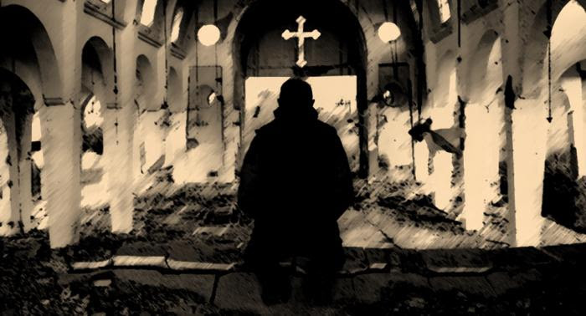

– ***Imádunk Téged Krisztus és áldunk Téged, mert Szent Kereszted által megváltottad a világot!*** – Ámen.

**FATIMA ÜZENETE**

Tarcisio Bertone SDB a Hittani Kongregáció érsek titkára

**BEVEZETÉS**

Belépvén a harmadik évezredbe, II. János Pál pápa elhatározta, hogy nyilvánosságra hozza a "fatimai titok" harmadik részének szövegét.

A 20. századnak, az emberi történelem egyik leggyötrelmesebb századának drámai és véres eseményei után, melyek "a földön járó édes Krisztus" elleni merényletben érték el csúcspontjukat, lehull a lepel egy valóságról, mely történelmet formál és mélységében értelmezi azt, olyan lelki dimenzióban, amelyet a mai - gyakran racionalizmussal fertőzött közgondolkodás nem akar elfogadni.

A természetfölötti jelenések és jelek a történelem írásjelei. Az emberi dolgok elevenére tapintva kísérik a világ folyamatát, s a hívőket és nem hívőket egyaránt ámulatra késztetik. E megnyilvánulásoknak, melyek nem mondhatnak ellent a hit tartalmának, a krisztusi örömhír központi tárgya felé kell irányulniuk: az Atya szeretetére, mely megtérést ébreszt az emberekben és megajándékozza őket a gyermeki ráhagyatkozás kegyelmével. Ilyen a fatimai üzenet is, mely megtérésre és bűnbánatra indító fölszólításával az evangélium szíve felé irányít és indít.

A modern kor jelenései között kétségtelenül Fatima a leginkább prófétai. A "titok" első és második része - melyeket e dokumentum megfelelő helyén a teljesség kedvéért közlünk - elsősorban a pokol rettenetes látomásáról, Mária Szeplőtelen Szívének tiszteletéről, a második világháborúról és azokról az előre látható, mérhetetlen károkról szólnak, melyeket Oroszország okoz az emberiségnek azzal, hogy elpártol a keresztény hittől és a totalitárius, kommunista rendszert építi ki.

1917 -ben mindezt senki nem képzelhette el: a három fatimai pásztorgyermek látja, hallja, megjegyzi, és Lúcia, a ma is élő tanú, írásba foglalja, amikor a leiriai Püspöktől parancsot, a Szűzanyától pedig engedélyt kap erre.

Ami a már közzétett, s ezért ismert "titok" két első részét illeti, azt a szöveget választottuk közlésre, melyet Lúcia nővér 1941. augusztus 31- ﻿én, a harmadik emlékezésben írt le; az 1941. december 8-án kelt negyedik emlékezésben néhány megjegyzést fűzött hozzá.

A "titok" harmadik része 1944. január 3-án a "leiriai Püspök Őexcellenciája és a szentséges Szűz parancsára" lett írásban rögzítve. Ennek egyetlen kézirata van, melyet itt másolatban közlünk. A lepecsételt borítékot először a leiriai Püspök őrizte. A "titok" biztonságosabb őrzése végett a borítékot 1957. április 4-én átadták a Szent Offícium Titkos Levéltárának. Erre Lúcia nővér indította a leiriai Püspököt.

 A levéltári feljegyzések szerint Őeminenciája Alfredo Ottaviano bíboros beleegyezésével 1959. augusztus 17-én Pierre Paul Philippe OP atya elvitte XXIII. János pápához a "fatimai titok" harmadik részét tartalmazó borítékot Őszentsége "kis habozás után" ezt mondta: "Várunk. Imádkozni fogok. Majd megmondom, mit döntöttem.” (XIII. János pápa naplójából. 1959. aug. 17-én: „Kihallgatás: P.Philippe a Szent Offícium komisszáriusa elhozta nekem a fatimai titok harmadik részét tartalmazó levelet. A gyóntatómmal együtt fogom elolvasni.”)

XXIII. János pápa úgy határozott, hogy a lepecsételt borítékot visszaküldi a Szent Offíciumnak, s nem fedi föl a "titok" harmadik részét.

VI. Pál pápa 1965. március 27-én Őexcellenciája Msgr. Angelo Dell' Acqua helyettes államtitkárral együtt elolvasta és visszaküldte a borítékot a Szent Offícium levéltárába, azzal az utasítással, hogy a szöveget nem szabad nyilvánosságra hozni.

II. János Pál pápa a "titok" harmadik részét tartalmazó borítékot az 1981. május 13-i merénylet után magához kérette. Őeminenciája Franjo Seper bíboros, a Kongregáció prefektusa két borítékot adott át a helyettes államtitkárnak, Őexcelenciája Msgr. Eduardo Martinez Somalónak: egy fehér borítékot Lúcia nővér eredeti, portugál nyelvű szövegével; s egy narancsszínű borítékot, a "titok" olasz nyelvű fordításával. Augusztus 11-én Msgr. Eduardo Martinez Somalo a két borítékot visszajuttatta a Szent Offícium Levéltárának. (Emlékezetes a Szentatya az október 14-i általános kihallgatáson tett megjegyzése: „Ami májusban történt, nagy isteni bizonyságtétel.”)

Mint tudjuk, II. János Pál pápában azonnal megfogant a gondolat, hogy a világot Mária Szeplőtelen Szívének szenteli, s ő maga írt egy imádságot az általa "Atto di affidamento"-nak nevezett alkalomra, melynek helyéül a Santa Maria Maggiore-bazilikát, időpontjául 1981. június ﻿7-ét, Pünkösd ünnepét jelölte meg a konstantinápolyi zsinat 1600. és az efezusi zsinat 1550. évfordulója alkalmából. Mivel a pápa (a merénylet miatt) nem lehetett jelen, beszédét hangfelvételről mondta el. Itt közöljük a fölajánlásról szóló beszéd pontos szövegét:

"Ó emberek és népek Anyja, aki ismered minden szenvedésünket és reményünket, anyai szívvel érzed a világban folyó összes harcot a jó és a rossz, a világosság és a sötétség között; halld meg a Szentlélekben közvetlenül Szívedhez intézett kiáltásunkat: Öleld át az Anya és az Úr Szolgálóleánya szeretetével azokat, akik leginkább várják ezt a szeretetteljes lehajlást, és azokat is, akiknek odaadására Te különösen is vársz. Vedd anyai oltalmadba az egész emberiséget, melyet, ó Anyánk, bizalommal fölajánlunk neked. Jöjjön el mindenki számára a béke és a szabadság ideje, az igazság, az igazságosság és a remény ideje.,,

A Szentatya azonban, hogy még inkább megfeleljen a Szent Szűz kérésének, a Megváltás Szent Éve folyamán kifejezettebbé akarta tenni az 1981. június 7-i, Fatimában 1982. május 13-án megismételt fölajánlást. 1984. március 25-én, megemlékezve Máriának az angyali üdvözlet percében kimondott igen-jéről - lélekben a világ összes, előzőleg "összehívott" püspökével együtt - a Pápa Mária Szeplőtelen Szívének ajánlotta mind az embereket, mind a népeket az 1981-ben tett fölajánlás kiegészítésével:

"**Ezért, ó emberek és népek Anyja, te, aki ismered minden szenvedésünket és reményünket, Te, aki anyai szíveddel érzed a mai világban folyó összes harcot a jó és a rossz, a világosság és a sötétség között, halld meg kiáltásunkat, melyet a Szentlélektől indítva közvetlenül a Te Szívedhez intézünk: öleld át az Anya és az Úr Szolgálóleánya szeretetével emberi világunkat, melyet - az emberek és népek földi és örök sorsa miatti nyugtalansággal - fölajánlunk és neked szentelünk. Különösen neked ajánljuk és szenteljük azokat az embereket és nemzeteket, melyeknek különlegesen szükségük van erre a fölajánlásra és neked szentelésre. Oltalmad alá futunk, Istennek Szent Anyja! Könyörgésünket meg ne vesd szükségünk idején!"**

﻿Ezután a pápa a még határozottabban és konkrétabb utalásokkal folytatta, mintha el akarná magyarázni, hogy a fatimai üzenet mennyire fájdalmasan megvalósult:

**"Íme, Krisztusnak Anyja, Szeplőtelen Szíved színe előtt az egész Egyházzal együtt egyesülni akarunk azzal a felajánlással, melyet irántunk való szeretetből a te Fiad tett, amikor önmagát ajánlotta föl az Atyának: »Értük szentelem magam - mondta -, hogy ők is megszenteltek legyenek az igazságban.« (Jn 17-19) Egyesülni akarunk Megváltónkkal a világért és az emberekért tett fölajánlásban, melynek az Ő isteni szívében van hatalma megbocsátani a bűnöket és megvalósítani a megváltást. "**

 E fölajánlás hatalma minden időkben érvényes, és átölel minden embert, népet és nemzetet, legyőz minden rosszat, amit a sötétség szelleme tud föllobbantani az emberi szívben és a történelemben, s ténylegesen föl is lobbantott a mi korunkban.

Ó, mennyire mélyen átérezzük annak szükségességét, hogy az emberiségért és a világért szenteljük magunkat: mai világunkért egységben Krisztussal! Krisztus megváltó művében ugyanis a világnak az Egyház által kell részesednie.

Ezt fejezi ki a megváltás idei szent éve: az egész Egyház rendkívüli jubileuma.

Minden teremtmény fölött légy áldott ebben a szent évben, te, az Úr szolgálóleánya, aki a legtökéletesebben engedelmeskedtél az isteni szónak! Üdvözlégy te, aki teljesen eggyé lettél Fiad megváltó fölajánlásával!

Egyház Anyja! Világosítsd meg Isten népét a hit, a remény és a szeretet útjain! Különösen azokat a népeket világosítsd meg, akiknek fölajánlását és neked szentelését várod tőlünk. Segíts nekünk annak a fölajánlásnak igazságában élnünk, melyet Krisztus a mai világ egész emberi családjáért végez.

Miként fölajánljuk neked, ó Anyánk, a világot, minden embert és minden népet, úgy e világfölajánlást is a te anyai szívedre bízzuk.

Ó Szeplőtelen Szív! Segíts legyőzni a fenyegető rosszat, mely oly könnyen gyökeret ver a mai ember szívében, s melynek fölmérhetetlen hatásai már ránehezednek jelen életünkre, s úgy tűnik, elzárják a jövő útjait! ﻿Az éhségtől és a háborútól- ments meg minket! Az atomháborútól- ments meg minket!

A kiszámíthatatlan önpusztítástól és mindenfajta háborútól - ments meg minket!

A kezdődő emberi élet ellen elkövetett bűnöktől - ments meg minket!

A gyűlölettől és Isten fiai méltóságának megvetésétől - ments meg minket!

A társadalmi, nemzeti és nemzetközi életben elkövetett igazságtalanságoktól - ments meg minket!

Isten parancsolatainak könnyelmű megszegésétől - ments meg minket!

A próbálkozástól, hogy az emberi szívekben elhomályosítsák Isten igazságát - ments meg minket!

A jót a rossztól megkülönböztetni képes lelkiismeret elvesztésétől - ments meg minket!

A Szentlélek elleni bűnöktől - ments meg minket! Ments meg minket!

Hallgasd meg, ó Krisztus Anyja, minden ember szenvedésének e segélykiáltását! Egész társadalmak szenvedésének segélykiáltását!

Segíts nekünk a Szentlélek erejével legyőzni minden bűnt: az ember bűneit és a "világ bűnét", a bűnt minden formájában.

Nyilatkozzék meg mégegyszer a világ történelmében a megváltás végtelen megmentő hatalma: az irgalmas Szeretet hatalma! Parancsoljon megállást a rossznak! Alakítsa át a lelkiismereteket! A te Szeplőtelen Szívedben mutatkozzék meg »a remény fénye« mindenkinek.,,

***

﻿Lúcia nővér személyesen megerősítette, hogy ez az egyetemes és ünnepélyes fölajánlás megfelelt a Szűzanya kívánságának: "Sim,esta feita, tal como Nossa Senhora a pediu, desde o dia 25 de Marco de 1984"; 'Igen, 1984. március 25-én megtörtént az, amit Miasszonyunk kért'. 1989. november 8-án kelt levél'. Ezek után minden további vita és minden várakozás alaptalan.

﻿A "titok" harmadik részének magyarázatára már a Szentatyához intézett, 1982. május 12-én kelt levelében utalt Lúcia nővér. Ezt mondta:

"A titok harmadik része a Szűzanya szavaira vonatkozik: »Ha nem, akkor (Oroszország) tévedéseit a világra fogja szórni háborúk gerjesztésével és az Egyház üldözésével. A jók vértanúk lesznek, a Szentatyának sokat kell szenvednie, nemzetek fognak elpusztulni«". (1917. július 13.)

A titok harmadik része szimbolikus kinyilatkoztatás, mely az üzenet e részére vonatkozik, s attól függ, hogy elfogadjuk-e, amit maga az üzenet kér tőlünk: "Ha elfogadjátok kéréseimet, Oroszország megtér és béke lesz; ha nem, tévedéseit világra fogja szórni..."

"Attól a perctől kezdve, hogy nem fogadtuk meg az üzenet e fölszólítását, tanúsítjuk, hogy beteljesedett, Oroszország elárasztotta a világot tévedéseivel. S ha most nem is láthatjuk e prófécia teljes beteljesedését, annyit látunk, hogy lépésről lépésre teljesedik. Ha nem térünk le a bűn, a gyűlölet, a bosszú, az emberi személy jogait tipró igazságtalanság, az erkölcstelenség és az erőszak útjáról. És nem mondhatjuk, hogy Isten büntet minket így; ellenkezőleg, maguk az emberek készítik a büntetést. Isten jóságosan figyelmeztet, és hív a jó útjára, tiszteletben tartva a nekünk adott szabadságot; ezért az emberek nem bújhatnak ki a felelősség alól.

﻿A Szentatyának, II. János Pál pápának a döntése Fatima "titka" harmadik részének közzétételére, lezár egy történelmi korszakot, melyet hatalmaskodó és gonosz emberi akaratok tragédiái határoznak meg, de áthatotta Isten irgalmas szeretete, s Jézus és az Egyház Anyjának aggódó virrasztása is.

Isten, a történelem Urának munkálkodása és az ember felelős együttműködése drámai és termékeny szabadságban két oszlop, melyekre az emberiség történelme épül.

A Fatimában megjelent Szűzanya ezekhez az elfelejtett értékekhez hív vissza minket. Az embernek Istenben rejlő jövőjére, melynek aktív részesei vagyunk, s felelősek érte.

**A FATIMAI TITOK**

*A fatimai" titok" első és második része, ahogyan azt Lúcia nővér 1941. augusztus 31-én a leiriai Püspöknek" Harmadik emlékezés" címmel leírta. (Az 1941. december 8-án kelt „Negyedik emlékezésben” Lúcia nővér ezt írja: Megkezdem hát új feladatomat, és eleget teszek a Főtisztelendő püspök úr parancsának, s Galamba doktor kívánságának. Kivéve a „titok” egy részét, amit most nem fedhetek föl, el fogok mondani mindent. Szándékosan semmit sem fogok kihagyni. De lehet, hogy jelentéktelen részletekre nem fogok emlékezni.) ﻿Beszélnem kell tehát egy keveset a titokról, és válaszolnom kell az első kérdőpontra.*

Mi a "titok"? Úgy gondolom, elmondhatom, mert az Égből engedélyt kaptam rá. Isten földi képviselői is fölhatalmaztak, többször, különböző levelekkel, közülük egyet, úgy hiszem, Excellenciád őriz, azt, amelyiket P. Giuseppe Bernardo Goncalves írta, és arra utasított, hogy írjak a Szentatyának. A levél egyik pontja a "titok" föltárására vonatkozik. Valamit elmondtam, de hogy hosszúra ne nyúljon az írás, melynek rövidnek kellett lennie, a legszükségesebbekre szorítkoztam, Istenre bízva az alkalmas és kedvező időpontot.

Már a második írásomban szóltam a kétségről, ami június 13-tóI július 13-ig gyötört, s ennél a jelenésnél teljesen megszűnt.

Igen. A "titok" három különböző részből áll, melyekből kettőt most föltárok. Az első a pokol látomása volt.

A Szűzanya egy hatalmas tűztengert mutatott, melyről úgy tűnt, a föld alatt van. A tűzben elmerült ördögöket és lelkeket úgy láttuk, mintha átlátszó, fekete vagy barna izzó szénparázs lettek volna emberi alakban, s hányódtak a lángok között, melyek mint hullámok vitték őket. Magukból az ördögökből és lelkekből is lángok, füstfelhő és szikrák csaptak ki. Minden irányba hullottak, mint a szikrák hatalmas tűzvészben: súlytalanul és egyensúlyt vesztve. Közben reszketve jajgattak iszonyatukban és félelmükben, s kétségbeesetten kiáltoztak fájdalmukban. Az ördögök szörnyű és fölismerhetetlen állatok iszonyatos és visszataszító formájában mutatkoztak, átlátszóak voltak és feketék.

 Ez a látomás csak egy pillanatig tartott. És hála a mi jóságos Mennyei Anyánknak, aki korábban (az első jelenéskor) megígérte nekünk, hogy az Égbe visz, különben azt hiszem, meghaltunk volna az iszonyattól és a félelemtől.

Akkor tekintetünket a Szűzanyára emeltük, aki jósággal és szomorúsággal telve ezeket mondta:"

"Láttátok a poklot, ahova a szegény bűnösök lelkei zuhantak. Megmentésükre akarja elindítani Isten a világban az én Szeplőtelen Szívem tiszteletét. Ha megteszitek, amit mondok nektek, sok lélek megmenekül és békéjük lesz. A háború a vége felé jár; de ha nem hagyják abba Isten bántását, XI. Pius pápasága alatt egy másik, még rosszabb háború fog kezdődni. Amikor egy éjszaka majd látjátok, hogy ismeretlen fény támad, tudjátok meg, hogy ez a nagy jel, amit Isten ad nektek arra, hogy megbüntetni készül a világot bűneiért a háború, az éhínség, s az Egyház és a Szentatya ellen irányuló üldözések által. Ennek megakadályozására kérem, ajánlják föl Oroszországot az én Szeplőtelen Szívemnek, s vezessék be az engesztelő szentáldozást elsőszombatonként. Ha teljesítik kéréseimet, Oroszország meg fog térni és békéjük lesz; ha nem, tévedéseiveI el fogja árasztani a világot háborúk gerjesztéséveI és az Egyház üldözéséveI. A jók vértanúk Iesznek, a Szentatyának sokat kell szenvednie, nemzetek fognak elpusztulni. Végül az én Szeplőtelen Szívem győzni fog. A Szentatya föl fogja ajánlani nekem Oroszországot, mely meg fog térni, és a világ egy békés korszakot kap ajándékul.” (Az idézett Negyedik emlékezésben Lúcia nővér hozzáteszi: „Portugáliában mindig meg fogják őrizni a hit dogmáját stb.”)

**A „titok” harmadik része**

﻿"Jézus! Mária! József!

Az 1917. július 13-án, a fatimai Béke-völgyben kinyilatkoztatott titok harmadik része:

Az én Istenem iránti engedelmességből - aki Őexcellenciája, a Főtisztelendő leiriai Püspök úr, valamint Ön és az én szentséges Anyám által adott erre parancsot nekem - írok Önnek.

A két, már korábban elmondott rész után a Szűzanya bal oldalán, egy kicsit magasabban láttunk egy angyalt, bal kezében lángpallossal, mely szikrázva lángokat bocsátott ki magából, mintha föl akarná gyújtani a világot; de a lángok kialudtak, amikor találkoztak a Szűzanya felénk nyújtott jobbjából áradó sugárzással. Az Angyal jobb kezével a Földre mutatva hangos szóval mondta: »Bűnbánat, bűnbánat, bűnbánat!« Egy igen nagy fényességben, ami Isten, láttunk valami olyasmit, mintha tükör előtt vonultak volna emberek, láttunk egy fehérbe öltözött püspököt, akiről úgy gondoltuk, ő a Szentatya. Sok más püspök, pap, szerzetes és szerzetesnő ment föl egy meredek hegyre, melynek csúcsán nagy kereszt állt fatörzsekből, mintha hántolatlan paratölgy lett volna; a Szentatya, mielőtt odaért, egy félig lerombolt, félig düledező városon ment keresztül botladozó léptekkel, fájdalommal és aggodalommal telve imádkozott az út mentén heverő holtak lelkéért; fölérve a hegy tetejére, térdre borult a nagy kereszt lábánál, és egy csoport katona lőfegyverekkel és nyíllal tüzelve rá, megölte őt. Ugyanígy haltak meg egymás után csoportokban a püspökök, papok, szerzetesek és szerzetesnők, különféle világi emberek, különböző társadalmi osztályokból és állásokból való férfiak és nők. A kereszt két szára alatt két angyal állt, mindegyiknél kristály öntözőkanna, melybe összegyűjtötték a vértanúk vérét, s öntözték vele az Istenhez közeledő lelkeket.

Kelt Tuyban, 1944. március 1."

**A „Titok” értelmezése**

**II. János Pál pápa levele Lúcia nővérhez**

﻿Tisztelendő Mária Lúcia nővérnek a coimbrai konventben. A húsvéti ünnepnapok örömében köszöntöm Önt a föltámadott Jézus tanítványainak szóló kívánságával: "Béke veled!"

Örülök annak, hogy Ferenc és Jácinta boldoggá avatásának várva várt napján, mely ha Isten akarja, a következő május 13-a lesz, találkozhatom Önnel.

Mivel azonban akkor nem lesz idő hosszabb beszélgetésre, hanem csak egy rövid üdvözlésre, megbíztam Őexcellenciája Msgr. Tarcisio Bertonét, a Hittani Kongregáció titkárát, hogy keresse fel Önt, és beszéljen Önnel. E Kongregáció a legszorosabban együttműködik a pápával a katolikus hit védelméért, s miként Ön is tudja, 1957 óta őrzi az Ön kézírásos levelét, mely az 1917. július 13-án a fatimai Béke-völgyben kinyilatkoztatott titok harmadik részét tartalmazza. Msgr. Tarcisio Bertone, akit elkísér a leiriai püspök, Őexcellenciája Msgr. Serafim de Sousa Ferreira e Silva, az én nevemben megy, hogy föltegyen néhány kérdést a titok harmadik részének értelmezésével kapcsolatban.

Tisztelendő Mária Lúcia Nővér! Őszintén és egészen nyíltan beszéljen Msgr. Bertonéval, aki az Ön válaszait közvetlenül nekem fogja elmondani.

Buzgón imádkozom a Föltámadott Anyjához Önért, a coimbrai közösségért és az egész Egyházért. Mária, a zarándok emberiség Anyja kapcsoljon minket szorosan mindig az Ő szeretett Fiához és a mi Testvérünkhöz, az Élet és a dicsőség Urához.

Különleges apostoli áldással

a Vatikánból, 2000. április 19.

II. János Pál

**Bertone érsek beszélgetése a Jézusról és a Szeplőtelen Szívről nevezett Mária Lúcia nővérrel**

﻿Lúcia nővér találkozása a Szentatya megbízottjával, Őexcellenciája Msgr. Tarcisio Bertonéval, a Hittani Kongregáció titkárával és Őexcellenciája Msgr. Serafim de Sousa Ferreira e Silva leiria-fatimai püspökkel április 27-én, Coimbrában a Szent Terézről nevezett Kármelben történt.

Lúcia nővér szellemileg friss volt és nyugodt. Nagyon örült annak, hogy a Szentatya Fatimába megy Ferenc és Jácinta boldoggá avatására, amit ő már annyira várt.  A leiria-fatimai Püspök fölolvasta a Szentatya sajátkezűleg írt levelét a látogatás indítékai- ról. Lúcia nővér megtisztelve érezte magát, majd kézbe véve a levelet, maga is még egyszer elolvasta. Készségesnek nyilvánította magát arra, hogy minden kérdésre szabadon válaszol.

Ekkor Őexcellenciája Msgr. Tarcisio Bertone megmutatta neki a két borítékot, a külsőt és a belsőt, melyben a fatimai titok harmadik része volt. Amint ujjaival érintette, Lúcia nővér azonnal mondta: "az én papírom". Majd, amikor elolvasta: "az én írásom."

A leiria-fatimai Püspök segítségével elolvasták és magyarázták az eredeti szöveget, mely portugálul fogalmazódott. Lúcia nővér egyetértett a magyarázattal, mely szerint a titok harmadik része egy prófétai látomás, amely az üdvtörténet próféciáihoz hasonlítható. Lúcia nővér hangsúlyozza meggyőződését, hogy a fatimai látomás elsősorban az ateista kommunizmus Egyház- és keresztény-ellenességére vonatkozik, valamint a hit 20. századi vértanúinak mérhetetlen szenvedéseit írja le.

A kérdésre: "A látomás főszereplője a pápa?" - Lúcia nővér azonnal azt válaszolja: "Igen!" És emlékszik rá, hogy a három pásztorgyermek nagyon elszomorodott a pápa szenvedése miatt, s Jácinta ezt ismételgette: "Coitadinho do Santo Padre, tenho muita pena dos pecadores!" ("Szegény Szentatya! Sokat kell szenvednem a bűnösökért!') Lúcia nővér így folytatja: "Mi nem tudtuk a pápa nevét, az Úrnő nem mondta meg a pápa nevét, nem tudtuk, hogy XV. Benedek, vagy XII. Pius, vagy VI. Pál, vagy II. János Pál pápa volt-e, de a pápa volt az, aki sokat szenvedett, és minket is szenvedésre késztetett."

﻿Ami a fehérbe öltözött Püspökkel, azaz a pápával - amint őt a kis pásztorok a "látomás" során hamar fölismerték - történteket illeti, aki lelőttek és a földre zuhant, Lúcia nővér teljesen egyetért a pápa megállapításával; "egy anyai kéz vezette a golyó pályáját, és a haldokló pápa, megállt a halál küszöbén." (II. János Pál: Elmélkedés az itáliai püspökökkel 1994. május 13-án a Gemelli klinikáról.)

Mielőtt Lúcia nővér a titok harmadik részét tartalmazó lepecsételt borítékot átadta volna az akkori leiria-fatimai Püspöknek, a külső borítékra ráírta, hogy csak 1960 után bonthatja föl a lisszaboni pátriárka vagy a leiriai Püspök. Ezért ŐexcelIenciája Msgr. Bertone megkérdezi:

"Miért éppen 1960? A Madonna határozta meg ezt a dátumot?" Lúcia nővér válasza: "Nem az Úrnő, hanem én határoztam meg 1960-at, mert meglátásom szerint 1960 előtt nem, csak később érthették meg. Most már jobban meg lehet érteni. Én leírtam, amit láttam, a magyarázat nem rám tartozik, hanem a Pápára."

Végül szó került arra a kiadatlan kéziratra, melyet Lúcia nővér sok Szűzanya-tisztelő és zarándok leveleire válaszolva írt. A mű címe: "Os apelos da Mensagen de Fatima", mely oktató és nevelő céllal összegyűjti a nővér gondolatait, reflexióit és lelkiségének sajátosságait. A kérdésre, örülne-e a könyv megjelenésének, azt felelte: "Ha a Szentatya egyetért vele, örülök neki. Egyébként engedelmeskedem a Szentatya döntésének." Lúcia nővér a Szöveget egyházilag jóvá akarja hagyatni és reménykedik abban, hogy írásával a jóakaratú embereket vezetheti Isten felé, aki minden ember végső célja.

A beszélgetés végén rózsafüzércsere történt: Lúcia nővér a Szentatyától kapott ajándékba egy rózsafüzért, ő maga pedig sajátkezűleg készített rózsafüzéreket adott át.

A találkozást a Szentatya nevében adott áldás zárta.

**A Vatikán által elfogadott bizonyíték van arra, hogy Szűzanya, Isten és az egész Mennyek Országa, létezik. Fátima kisváros közelében, 1917-ben három gyermek volt tanúja több ízben, angyali jelenéseknek, és részesülhettek a Szűz Mária általi profetikus jövendölésekben.**

**Az első jelenés:** *Fátima* kisváros mellett járunk, *Cova da Iria* nevű helyen, ahol 1917. május 13-án három gyermek egy nyájat őrzött. A 10 éves *Lúcia de Jesus dos Santos*, unokaöccse a 9 éves *Francisco Marto*, és unokahúga a 7 éves *Jacinta Marto*. Hirtelen vakító fényt láttak, amiről azt hitték, hogy villám. Elhatározták, hogy hazamennek, de akkor rögtön egy második villám világította meg a helyet. Ekkor, egy közeli tölgyfabokor felett egy hölgyet pillantottak meg, aki ragyogóbb volt a Napnál és rózsafüzért tartott a kezei között. A végig *Mi asszonyunknak* nevezett hölgy, megkérdezte a gyerekeket, felajánlják-e magukat az Istennek, áldozatokat hozva, szenvedést elfogadva, ezzel váltva meg az embereket, akárcsak Jézus. Elfogadták. A hölgy azt mondta a három pásztorgyermeknek, hogy sokat kell imádkozniuk, és arra invitálta őket, hogy 5 egymást követő hónap 13. napján ugyanabban az időpontban jöjjenek el ugyanide. Francisco érdekes módon mindig látta a gyönyörű alakot, de sosem hallotta a beszédet. Az Úrnő meg volt velük elégedve, majd kijelentette, hogy sokat kell még szenvedniük, de Isten kegyelme majd megerősíti és megvigasztalja őket. Az Úrnő végül még arra is megkérte őket, hogy mondják el a rózsafüzért mindennap, hogy kikönyörögjék a világnak a békét. Végül felemelkedett kelet felé és eltűnt.

Miután a gyermekek felocsúdtak az elragadtatásból, lelkes csevej vette kezdetét a történtekről. Lúcia arra kérte a rokonait, hogy tartsák a szájukat, és ne mondjanak senkinek semmit. Persze egyikőjükön úrrá lett a fordított pszichológia, és hazaérve Jacinta mindent elkotyogott az édesanyjának. Hamarosan megtudta az egész falu, és mint a boszorkányüldözéseknél, hadjárat indult a gyerekek ellen, mivel akkoriban még nem tartották ildomosnak, hogy egyszerű, hétköznapi gyerekek látomásokkal szórakozzanak. Külön-külön kivallatták részletesen és többször is a gyerekeket, de mindegyik részletesen, és ugyanazt mesélte el a bizottságnak, mint a társai. Ezek után kénytelenek voltak szembenézni azzal, hogy nem a gyerekek voltak profi hazudozók. Az is érdekes, hogy Lúcia anyja sosem hitt a lányának, mindig is azt hitte, hogy képzelődik és gyakran hagyta sorsára a bírák kezében. Még akkor is, mikor mindenki más már hitt neki.

**A második jelenés:** Elérkezett június 13-a, Szent Antal ünnepének előestéje. A három kiválasztott elment Cova da Iriába, ötven másik ember társaságában. A helyszínen elimádkozták a rózsafüzért, majd *voilá*, pontosan délben újra megjelent a villám, majd maga az Úrnő, aki újra azt kérte, hogy mindennap mondják el a rózsafüzért, és tanuljanak meg olvasni. Illetve Lúcia minden jelenés alkalmával beteg, vagy szegény, szerencsétlen emberekért könyörgött, amik meghallgatásra is találtak az Úrnőnél. Ezután a gyerekek arra kérték, hogy vigye el őket a Mennyekbe. A Szűz anya megmondta, hamarosan eljön Franciscoért és Jacintáért, de Lúciának tovább kell maradnia, mert Jézusnak tervei vannak vele, ahhoz, hogy Szűz Máriát elfogadtassa és megszerettesse idelent. Akkor a jelenéstől jobbra egy szívet láttak, melybe mindenfelől tövisek hatoltak. Rádöbbentek, hogy ez Mária szeplőtelen Szíve, melyet a világ bűne sebzett meg, és amely vezeklést, jóvátételt kíván. Ekkor bízta az első titkot a gyerekekre. Csakhogy Lúcia a két titkot Jézus engedélyével, csupán 1941-ben hozta a nyilvánosságra. A jóslatok idején, 1917-ben még XV. Benedek volt a pápa. Senki nem hallott még XI. Piusról, de Mária megjósolta, kinek utolsó jelenése után egy évre rá, véget ért az első világháború majd hamarosan kezdetét vette a második. 1938. jan. 25.-én valóban megjelentek a különös fények az égen egész Európa felett, miután két hónappal ezelőtt Hitler bejelentette háborús terveit. A tudomány ezt ma a sarki fénnyel magyarázza, és ami a próféciát igazolja, hiszen előre megjósolta Mária az eseményt. 47 nappal később Hitler megszállta Ausztriát, márpedig a történészek innen számítják a II. világháború kezdetét. Mindezt XI. Pius pápa uralkodása alatt. Arra is figyelmeztetett, hogy sötét erők élednek Oroszországban, vagyis a kommunizmus ateista mivolta megfertőzheti a világot és ez sikeresen meg is történt. Kína, Kuba, a világ egyharmada a 80-as években már kommunista uralom alatt élt. Tehát az első két jóslat igaznak is bizonyult. Ezek után aggódnunk kellene, mit rejt magában a harmadik?

**Az első titok - A pokol látomása**

*„Amikor Mária az utolsó szavakat kiejtette, amelyekről már beszámoltam, széttárta kezét, mint ahogy a megelőző két hónapban is tette. A belőle kiáradó fénycsóva ezúttal behatolt a földbe és egy hatalmas tűztengert mutatott, ami a föld alatt látszott. Emberi formájú démonok és lelkek voltak alámerülve, mint égő, átlátszó széndarabok, mind megfeketedett vagy bronz színben ragyogott, a tűzvészben lebegtek, majd az égbe emelkedtek a lángok segítségével, amelyek belőlük indultak füstfelhőket okádva, majd körülvéve minket súlytalanul, fájdalmas és kétségbeesett sikolyok és nyögések közepette visszahulltak. Nagyon megrémültünk, reszkettünk a félelemtől. A démonokat meg lehetett különböztetni, ijesztő és visszataszító hasonlóságukról a félelmetes és ismeretlen állatokhoz, mind fekete és átlátszó. A látomás hosszúnak tűnt, de pillanatnyi volt. Hogyan hálálhatnánk meg szeretett mennyei Anyánknak, aki első Megjelenésének útmutatásaival felkészített minket a Mennybe utazásra. Úgy gondolom, máskülönben meghaltunk volna a félelemtől és rettegéstől."*

Sokan vélik úgy, hogy ez a látomás az I. világháborúról szólhatott és véres szörnyűségeiről.

**A harmadik jelenés:** Július 13-án már több mint 3000 ember kísérte a gyermekeket a helyszínre. A jelenés pontosan délben megjelent. Lúcia ismét feltette a megszokott kérdést: *Mit kívánsz tőlem?* Az Úrnő újból megkérte, hogy ne mulasszák el a jövő hó 13-át, mondják el mindennap a rózsafüzért a Szűzanya tiszteletére, és azért, hogy véget érjen a háború. Lúcia megkérte az Úrnőt, hogy mondja meg nevét és tegyen csodát, hogy mindenki higgyen neki. Kérésére a jelenés azt felelte, hogy csak jöjjenek el minden hónap 13-án és októberben majd megmondja, hogy kicsoda Ő és akkor nagy csodát is tesz. Végül feltárta előttük a második titkot, azzal a kifejezett utasítással, hogy az ő engedélye nélkül senkinek se mondják el, csak Francisconak.

**A második titok - Mária szeplőtelen szívének tisztelete**

A második titok lényege, hogy az I. világháború a végéhez közeledik, de ha nem hagyják abba Isten megbántását (vagyis az ateizmust), egy még szörnyűbb háború, a II. világháború eljövetelét jósolja meg. A második rész kéri Oroszország felajánlását Mária Szeplőtelen Szívének: *„Láttad a Poklot, ahová a szegény, bűnösök lelkei kerülnek. Isten meg akarja alapítani a földön Szeplőtelen Szívem tiszteletét, hogy megmentse őket. Ha megteszik, amit nektek mondok, sok lélek meg fog megmenekülni és béke lesz. A háború a végéhez közeledik, de ha az emberek nem hagyják abba Isten megbántását, egy rosszabb fog kitörni XI. Pius pápa méltósága alatt. Ha egy éjjel ismeretlen fényt láttok majd, tudjátok, hogy ez az a nagy jel Istentől, hogy közeledik a világ megbüntetése a sok gonoszságáért, háborúval, éhínséggel, az Egyház és a Szentatya üldözésével. Ennek megakadályozására jönni fogok és kérni fogom Oroszország felajánlását Szeplőtelen Szívemnek és az elsőszombati engesztelő szentáldozást. Ha kérésemet teljesítik, Oroszország meg fog térni, és béke lesz; ha nem, elterjeszti tévtanait a világban, háborúkat és az Egyház üldözését okozva. A jókat fel fogják áldozni; a Szentatya sokat fog szenvedni; nemzetek fognak elpusztulni. Végül Szeplőtelen Szívem győzedelmeskedni fog. A Szentatya felajánlja nekem Oroszországot, s az megtér és a béke időszaka fog újra a világra köszönteni."* és Portugália pedig megőrzi hitét.